**โครงการอบรมเชิงปฏิบัติเทคโนโลยีและนวัตกรรมการเพาะเลี้ยงสัตว์น้ำ**

กันยายน ๒

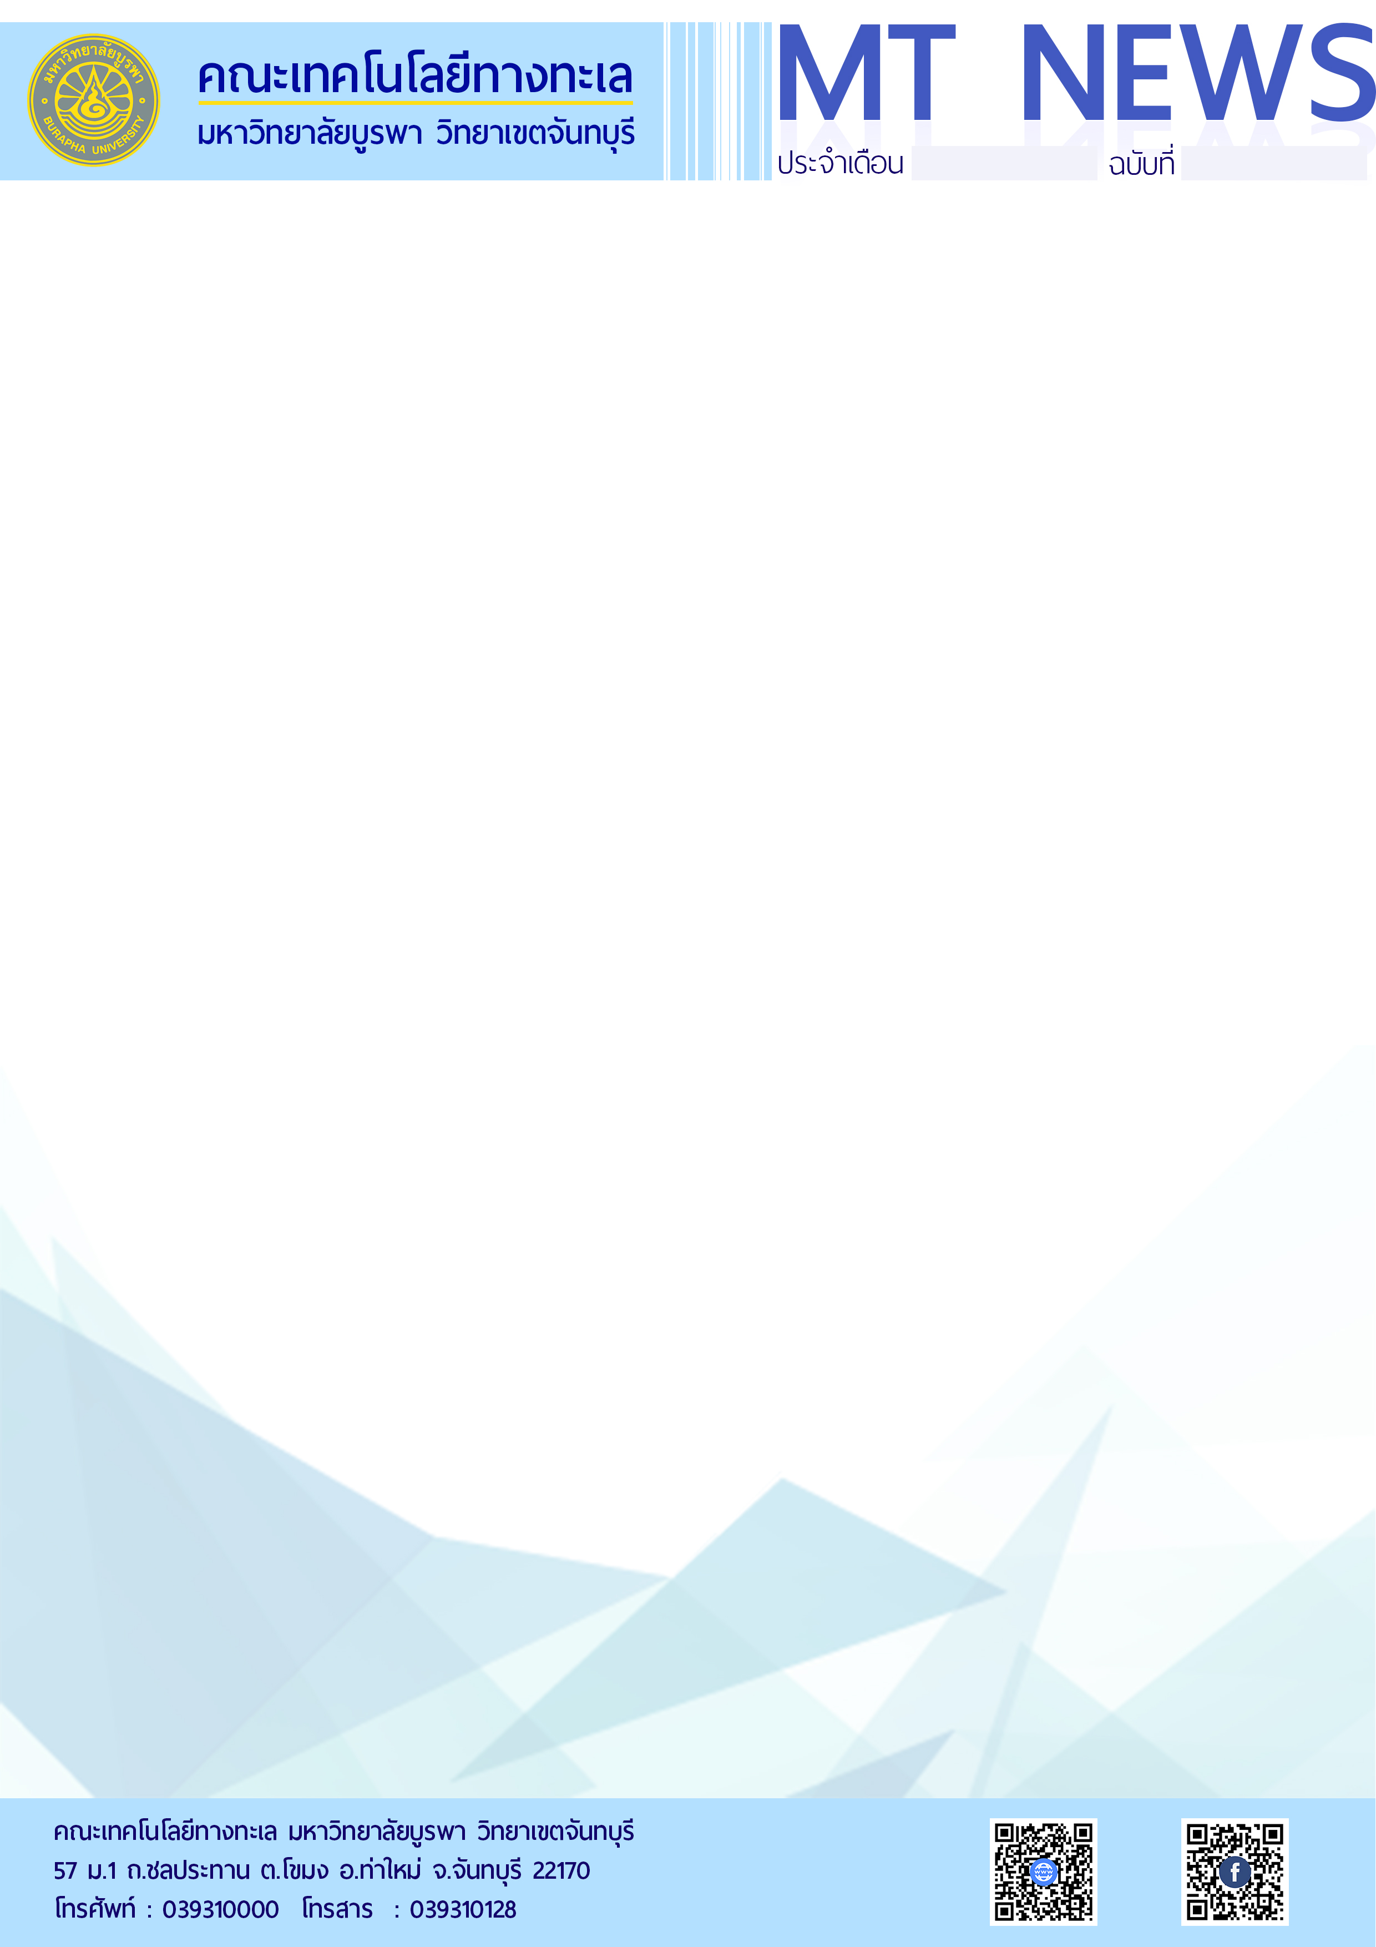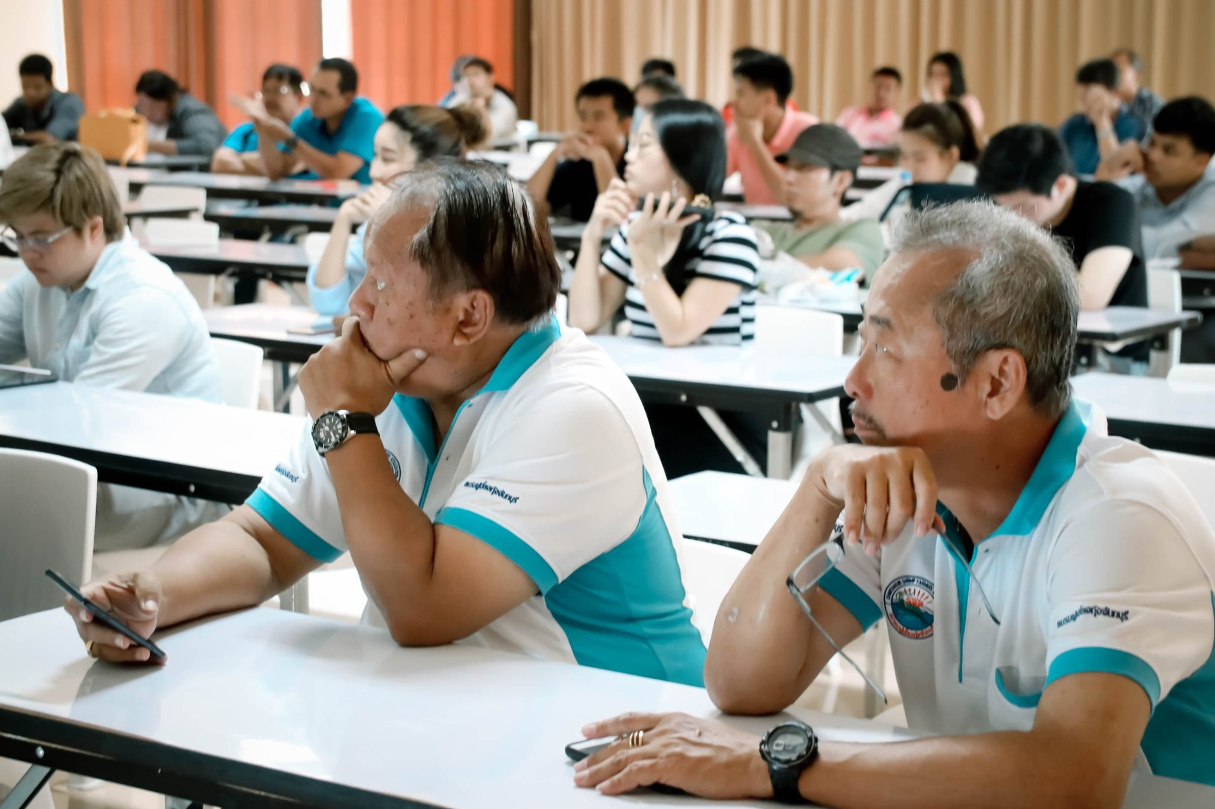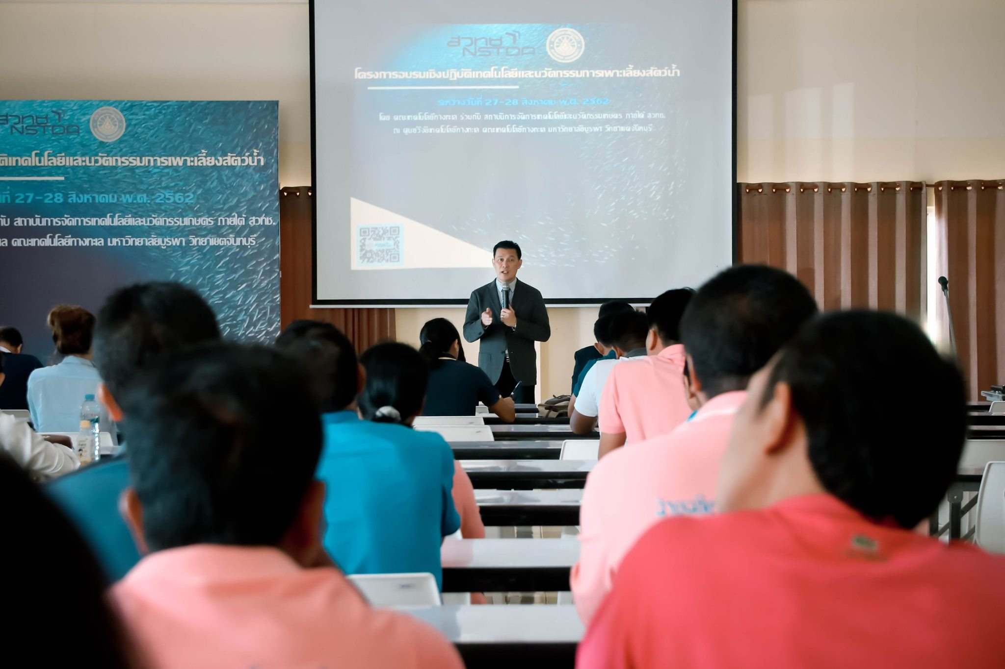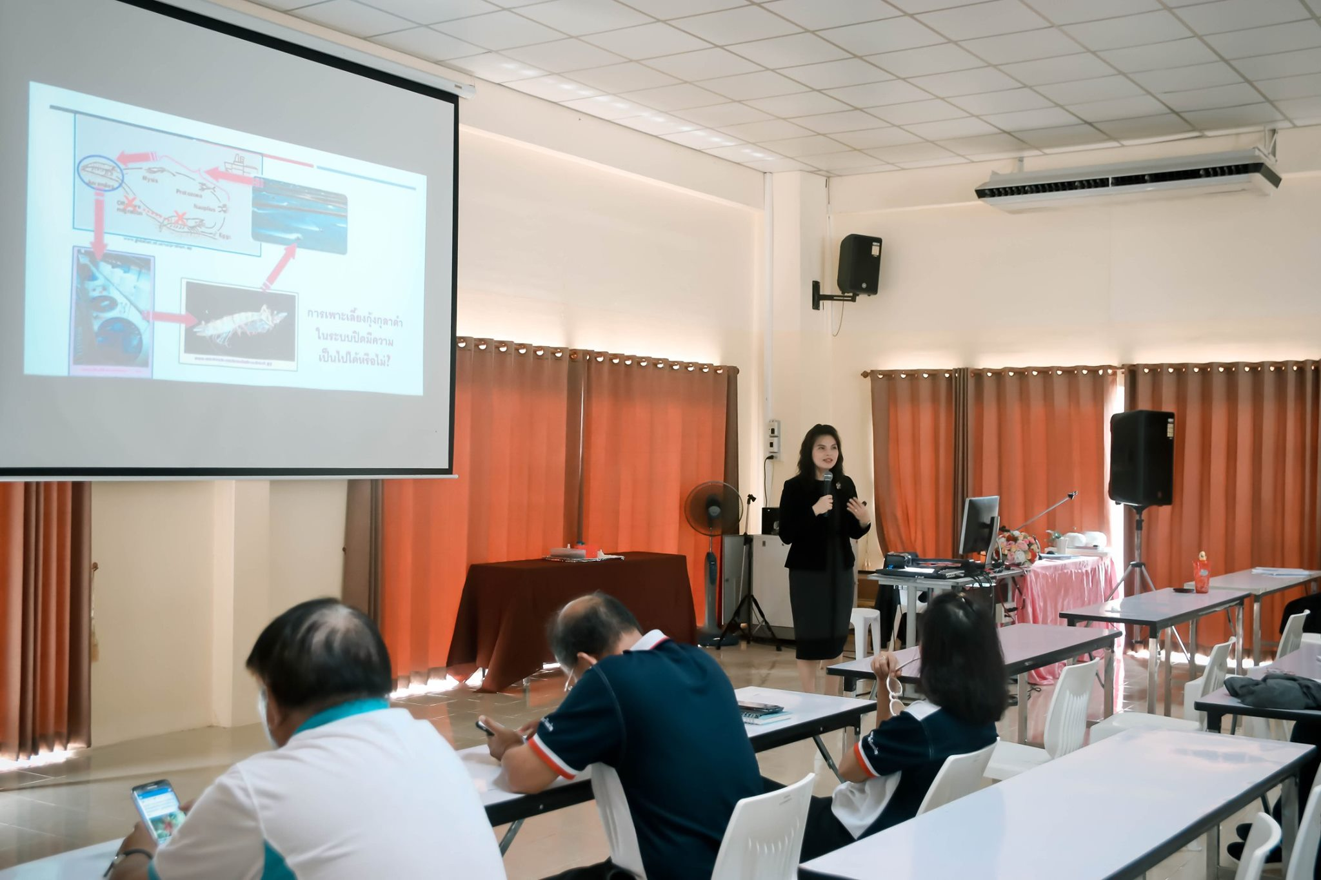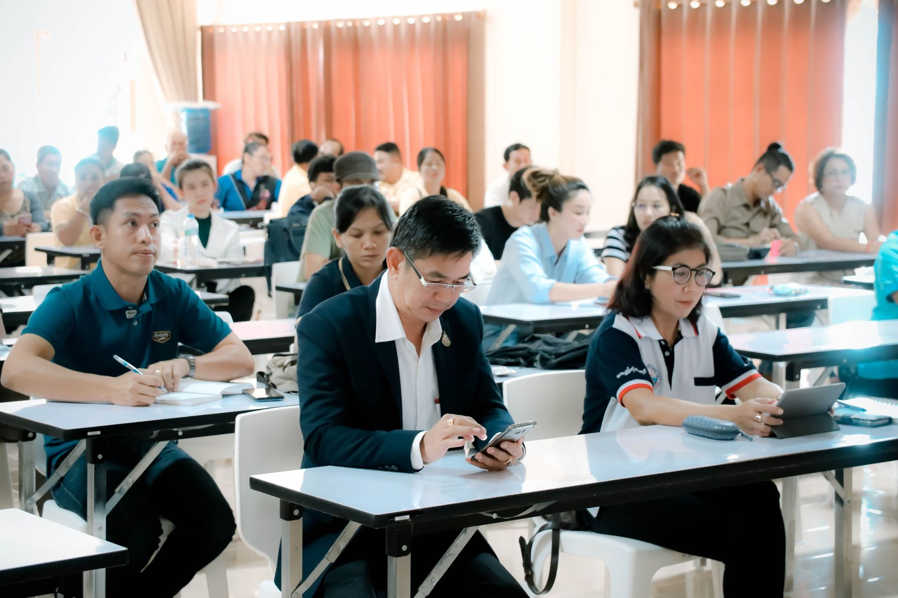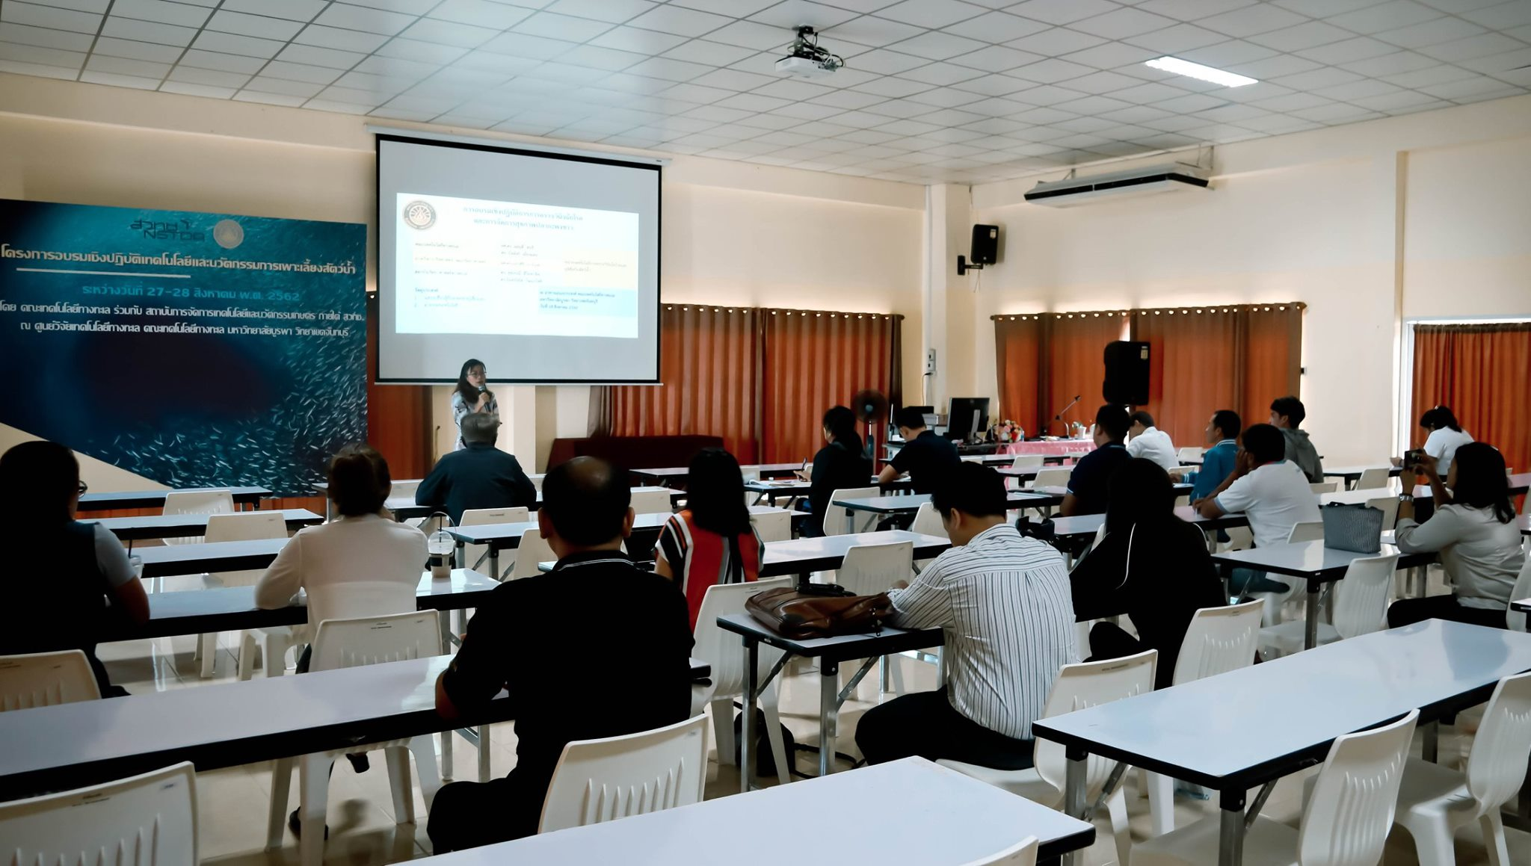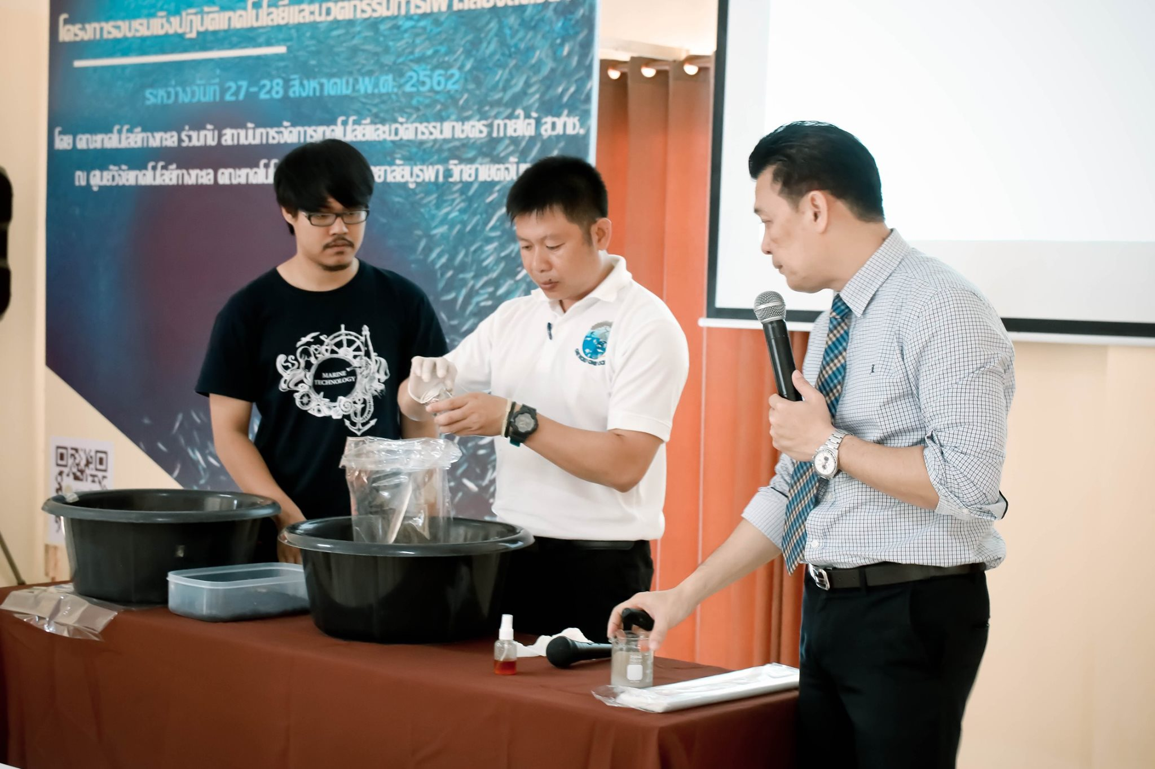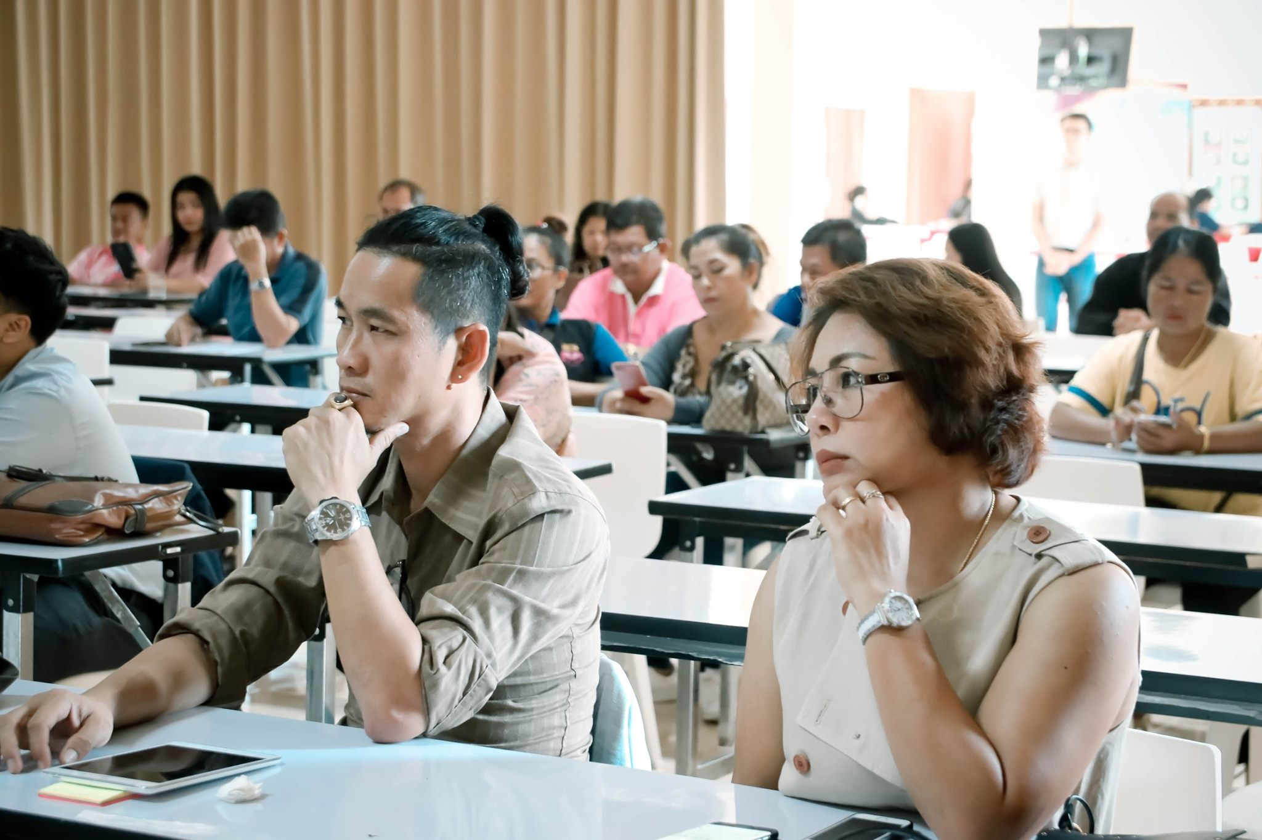

**เมื่อระหว่างวันที่ ๒๗-๒๘ สิงหาคม พ.ศ. ๒๕๖๒ คณะเทคโนโลยีทางทะเล มหาวิทยาลัยบูรพา วิทยาเขตจันทบุรี ร่วมกับ สถาบันการจัดการเทคโนโลยีและนวัตกรรมเกษตร (AGRITEC) และสำนักงานพัฒนาวิทยาศาสตร์และเทคโนโลยีแห่งชาติ (สวทช.)   
จัดกิจกรรมอบรมองค์ความรู้ทางด้านวิทยาศาสตร์ เทคโนโลยี และนวัตกรรม ที่เกิดขึ้นจากงานวิจัยต่างๆ ภายใต้โครงการอบรมเชิงปฏิบัติเทคโนโลยีและนวัตกรรมการเพาะเลี้ยงสัตว์น้ำ การอบรมเชิงปฎิบัติการฯ ครั้งนี้ มีผู้เข้าร่วมอบรมจากสมาคม ชมรม สหกรณ์   
กลุ่มเกษตรกร จากจังหวัดชลบุรี ฉะเชิงเทรา ระยอง จันทบุรี และตราด รวมทั้งหน่วยงานภาครัฐและเอกชน จำนวนกว่า ๑๐๐ คน   
และได้รับเกียรติจาก นายเสรี เรือนหล้า ประมงจังหวัดจันทบุรี เข้าร่วมประชุมด้วย ซึ่งคณะผู้จัดมุ่งหวังว่าการจัดกิจกรรมในครั้งนี้จะทำให้เกิดเครือข่ายความร่วมมือและการวางแผนพัฒนาการผลิตสัตว์น้ำในภาคตะวันออกด้วยวิทยาศาสตร์ เทคโนโลยี และนวัตกรรม   
ในลำดับต่อไป**